PIVOTA ® DX 38 "N" 3-D - Alu Look F1
BaSys - Bartels Systembeschläge

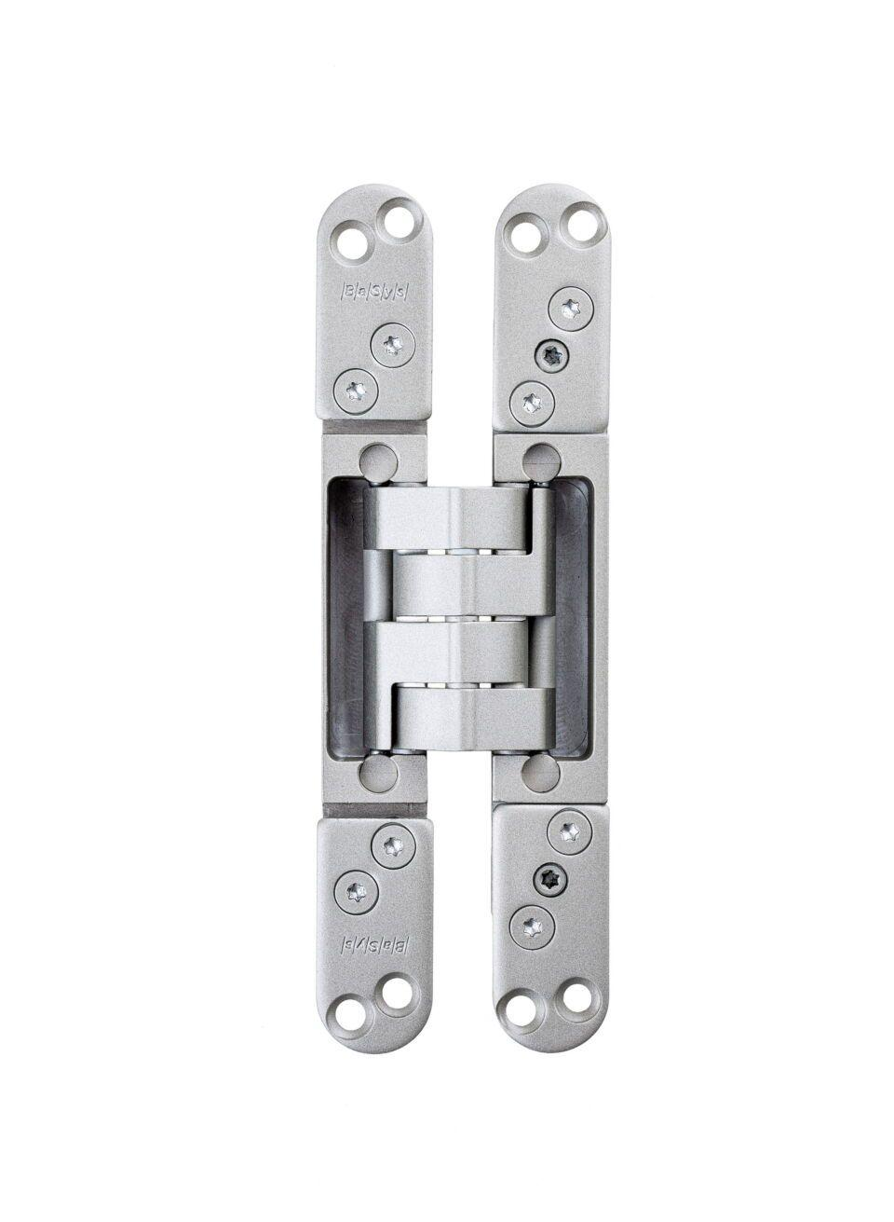Eigenschaften
HAN:
41174
Bauart Beschlag
für innen flächenbündige Rahmen-/Flügel-Kombinationen
Farbton
silber
Oberfläche
beschichtet
Werkstoff
Aluminium, Edelstahl, Stahl
Ausführung Beschlag
Türband, verdeckt
Ausführung Türband
dreidimensional verstellbar
Türband
Einfräsband
Höhe Band (mm)
180,00
max. Türgewicht (kg)
60,00

